Работу выполнил(а) ____________________________________________________
Дата ____________
Бурундук

9 | В таёжных лесах на зелёных полянках можно встретить маленьких
17 | зверьков, оживляющих лесную глушь и тишину. Эти зверьки -
26 | бурундуки. Они проворные и ловкие. Зверек похож на маленькую
36 | белку. По размерам бурундук меньше белки (длина тела белки вместе
52 | с хвостом - около 35 см). Длина его тела - около 12 см, а хвоста - 10 см.
59 | Бурундук очень симпатичный зверёк: сам маленький, рыженький,
65 | с чёрными продольными полосками на мордочке | 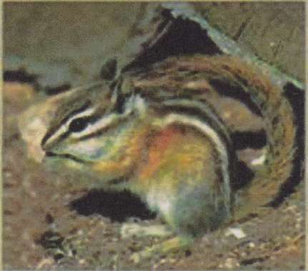
73 | и спине и с шикарным хвостом. Живёт под
81 | деревьями, в земляных норах. В этих норах он
89 | устраивает кладовые, где прячет зимние запасы: кедровые орехи,
99 | хлебные зёрна, семена трав. Но часто зверёк для своих домиков
102 | выбирает дупла деревьев.
111 | Бурундук спит с декабря по март месяц. Питаясь готовыми
119 | запасами, быстро восстанавливает свои силы. Весной у бурундука
125 | рождается от 4 до 10 детенышей.
134 | Быстрый бурундук всегда находится в движении. Он бегает по
144 | сучьям деревьев, по кучам хвороста, сложенного в лесу. У бурундука
153 | 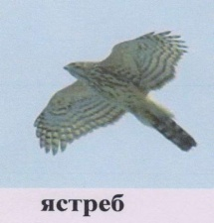  в лесу много врагов. Его уничтожают ястребы и мелкие
158 | 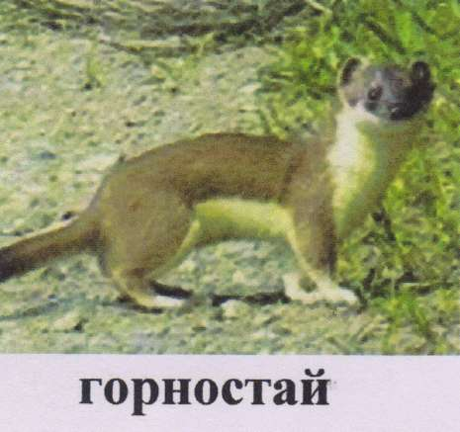  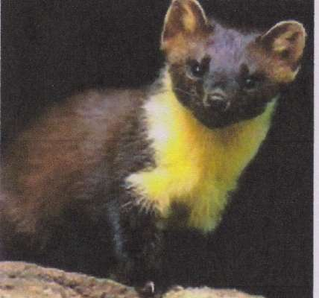  хищники: куница, хорёк, горностай, соболь,
167 | а кладовые этого запасливого зверька находят и разоряют медведи.
Диагностические задания для 2 класса
1-й вариант
Фамилия, имя ____________________________________________
Школа __________________________________________________
Класс ___________________________________________________

Задание 1.
Начни читать текст. По сигналу учителя поставь палочку после того слова, до которого дочитаешь. Дочитай текст до конца.

Задание 2.
Сколько в этом тексте абзацев? Запиши цифрой.
Ответ: _______________________________________________________

Задание 3. Про что говорится в последнем абзаце?
Ответ. В нем говорится о _________________________________________ .

Задание 4. Выпиши из текста предложение, в котором говорится о том, где бурундук устраивает свои домики.
___________________________________________________________________________________________________________________________________________________________________________________________________
Проверь свою запись, если надо, исправь.

Задание 5.
- Найди в выписанном тобой предложении слово, обозначающее действие (глагол). Надпиши над ним: гл.
- Найди в выписанном предложении слова, обозначающие предметы (имена существительные). Надпиши над ними: сущ.
Задание 6.
В первом абзаце найди выделенное слово, выпиши его, обозначь орфограммы:
________________________________________________________________
Напиши сколько букв и звуков в слове.
________________________________________________________________
Раздели слово вертикальной чертой на слоги.

Задание 7.
У соболя 4 малыша, а у хорька – 15.
- Запиши вопрос задачи, если она решается так:
15 + 4 = …
_____________________________________________________________
Реши и запиши ответ: __________________________________________
- На сколько малышей меньше у соболя, чем у хорька? Запиши выражение и вычисли его значение:
______________________________________________________________
Задание 8.
Бурый медведь впадает в зимнюю спячку в ноябре, просыпается в марте. Сколько дней спит медведь? Найди в таблице нужные данные, рядом поставь знак +, выпиши эти числа и вычисли.

Задание 9.
- Вычисли, какова длина тела бурундука вместе с хвостом.

Ответ:___________________________________________________________
- Длина тела у соболя вместе с хвостом составляет 56 см. Сравни длину бурундука и длину соболя? Вырази ответ в дециметрах и сантиметрах.

Ответ:___________________________________________________________

Задание 10.
У кого масса длины и масса тела ближе всего к длине и массе тела бурундука? Обведи букву.
А Б В Г
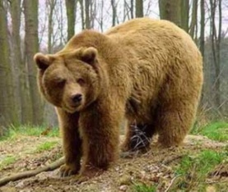

Куница бурундук ястреб медведь

Длина 45 см Длина 12 см Длина 60 см Длина 2 м
Масса 800 г Масса 100 г Масса 1 кг Масса 300 кг

2-й вариант
Фамилия, имя ____________________________________________
Школа __________________________________________________
Класс ___________________________________________________

Задание 1.
Начни читать текст. По сигналу учителя поставь палочку после того слова, до которого дочитаешь. Дочитай текст до конца.

Задание 2.
Сколько в этом тексте абзацев? Запиши цифрой.
Ответ: _______________________________________________________

Задание 3. О ком говорится в первом абзаце?
Ответ. В нем говорится о _________________________________________ .

Задание 4. Выпиши из текста предложение, в котором говорится о том, где живет бурундук.
____________________________________________________________________________________________________________________________________________________________________________________________________________________________________________________________________
Проверь свою запись, если надо, исправь.

Задание 5.
- Найди в выписанном тобой предложении слово, обозначающее действие (глагол). Надпиши над ним: гл.
- Найди в выписанном предложении слова, обозначающие предметы (имена существительные). Надпиши над ними: сущ.

Задание 6.
Во втором абзаце найди выделенное слово, выпиши его, обозначь орфограммы:
________________________________________________________________
Напиши сколько букв и звуков в слове.
________________________________________________________________
Раздели слово вертикальной чертой на слоги.
Задание 7.
У соболя 4 малыша, а у хорька – 15.
- Запиши вопрос задачи, если она решается так:
15 - 4 = …
_____________________________________________________________
Реши и запиши ответ: __________________________________________
- Сколько всего малышей у соболя и хорька вместе? Запиши выражение и вычисли его значение:
______________________________________________________________
Задание 8.
Сколько дней спит бурундук? Найди в таблице нужные данные, рядом поставь знак +, выпиши эти числа и вычисли.

Задание 9.
- Вычисли, какова длина тела бурундука вместе с хвостом.

Ответ:___________________________________________________________
- Сравни длину бурундука с хвостом с длиной белки с хвостом? Вырази ответ в дециметрах и сантиметрах.

Ответ:___________________________________________________________

Задание 10.
У кого масса длины и масса тела ближе всего к длине и массе тела бурундука? Обведи букву.
А Б В Г
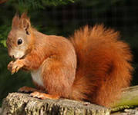

соболь бурундук медведь белка

Длина 60 см Длина 12 см Длина 2 м Длина 20 см
Масса 1 кг Масса 100 г Масса 300 кг Масса 300 г

